Задания второго этапа республиканской олимпиады
по учебному предмету «Астрономия»
2019/2020 учебный год
(время на выполнение заданий - 5 ч)

Теоретическая часть
1.Марсианская третья космическая
Рассчитайте третью космическую скорость для Марса. Воспользуйтесь следующими данными: масса Солнца $2∙{10}^{30}кг$, среднее расстояние от Марса до Солнца $2,3∙{10}^{11}м,$ масса Марса $6,4∙{10}^{23}кг,$радиус Марса 3400 км.
2.Астероиды
Два астероида обращаются по круговым орбитам в том же направлении, что и Земля. Если их синодические периоды одинаковы, а большие полуоси орбит отличаются в 4 раза, то каковы эти большие полуоси?

3.Соседи на небе
Две соседние на небе звезды при наблюдении находятся на пределе видимости невооружённым глазом и обладают одинаковой яркостью около 6^{m} (шестой звёздной величины), но при наблюдении в крупный бинокль первая звезда выглядит ярче второй. Какая из этих звёзд имеет большую температуру?
Межзвёздным и атмосферным поглощением света пренебречь, учитывать биологические свойства зрения наблюдателя.

4. Туманность «Лагуна»
Экваториальные координаты туманности M8 «Лагуна» сейчас составляют: α ≈ 18^{h} 03^{m} и δ ≈ -24,5°. Оцените её текущие эклиптические координаты: эклиптическую широту β° и эклиптическая долготу λ. Определите, какое максимальное склонение будет иметь эта туманность в течение ближайших 26000 лет? Через какое время это произойдёт?

5.Имена звёзд
Приведите обозначения указанных звёзд по каталогу Байера: Сириус, Канопус, Толиман, Арктур, Вега, Капелла, Ригель, Процион, Ахернар, Бетельгейзе, Хадар, Альтаир, Акрукс, Альдебаран, Антарес, Спика, Поллукс, Фомальгаут, Мимоза, Денеб.

6. Да, нет, не знаю
Запишите «Да», если объект целиком находится в ноябре после полуночи над горизонтом в Беларуси или утверждение верно, или «Нет», если это не так. Если вы не знаете, где этот объект, пишите «Не знаю».

Октант |  | Жираф
Секстант |  | Скорпион
Альгиеба |  | Альдебаран
Альфард |  | Альферац
М 1 |  | М 8
М 87 |  | М 101
Большой Ковш |  | Пояс Ориона
Зимний треугольник |  | Голова Дракона
Сарос больше  20 лет |  | Тропический год длиннее звёздного
Драконический год короче аномалистического |  | Средняя продолжительность дня длиннее ночи

Практическая часть

7. Астеризмы
Перед Вами несколько «снимков» астеризмов.
1.Что такое «астеризм»?
2. Какие астеризмы изображены на рисунках?
3. В каких созвездиях они находятся?
4. Выделите карандашом астеризмы на рисунках А, Б, В, Г, Д.

Рисунок А

Рисунок Б
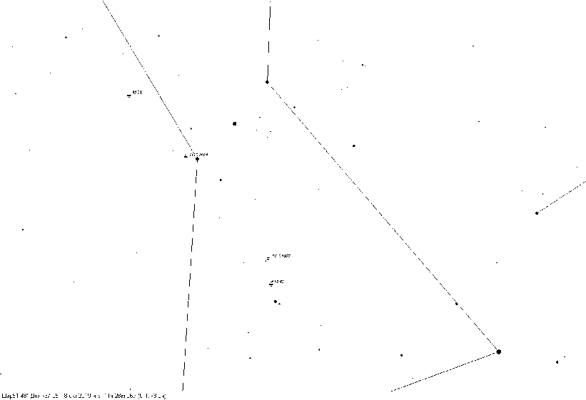

Рисунок В

Рисунок Г

Рисунок Д

8. Загадочное небо
Перед Вами немая карта звёздного неба.
1.Укажите на ней известные вам созвездия.
2.Что означают аббревиатуры NGC и M у некоторых объектов на карте?
3.Выделите объекты, обозначенные буквой М, являющиеся галактиками и шаровыми звёздными скоплениями, укажите Крабовидную Туманность.

